2010年度・都市計画マスタープラン策定実習
花さかつちうら～枯れ木に花を咲かせましょう～
山本克己・島田翔平・中居康祐・藤原隼人 TA原山祐太郎

1.現状把握
1-1.土浦市の概要
土浦市は、東京から約60ｋm圏内、面積123.54Kｍ²、人口約14万人の都市である。茨城県南部の業務核都市に指定されている。日本第二位の湖沼面積を誇る霞ヶ浦や、日本百名山のひとつ筑波山、他にも桜川など多くの自然に恵まれる。江戸時代は土屋藩九万五千石の城下町として栄えた。また、この地は水戸街道の陸運と霞ヶ浦の水運を結ぶ結節点となって繁栄を遂げた。戦前は土浦海軍航空隊の街としてにぎわった。この頃、桜川の中洲に歓楽街が形成され、現在の桜町につながることとなる。戦後は茨城県南の商都として求心力を持っていたが、商業施設をはじめとする都市の郊外化に伴い、駅中心部の空洞化が生じている。

1-2．人口
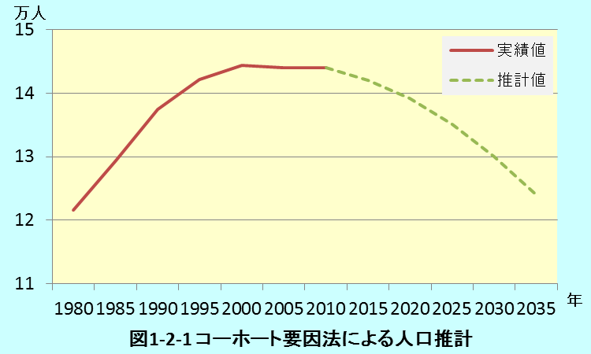
土浦市の人口は2010年12月1日現在144,029人である。2000年頃から人口が伸び悩んでいることがわかる（図1-2-1）。
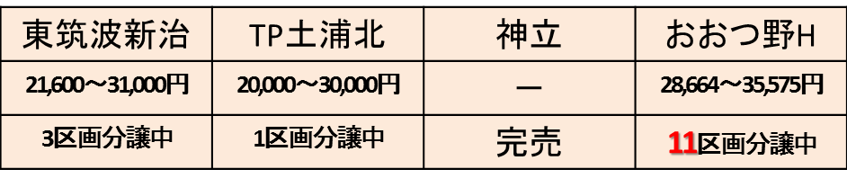
次にコーホート要因法を用いて人口予測を行った（図1-2-1）。基準人口は2010年4月1日の住民基本台帳による土浦市の年齢別人口データを使った。出生率・生存率・純移動率は国立社会保障・人口問題研究所が将来人口推計で用いている土浦市の仮定値を用いた。2035年の推定人口は約124,000人となった。また、図1-2-2のとおり、年少人口率は約10％、高齢化率は約34％と推計された。
表1-3-1 土浦市内各工業団地の販売額と分譲状況（1㎡あたり）

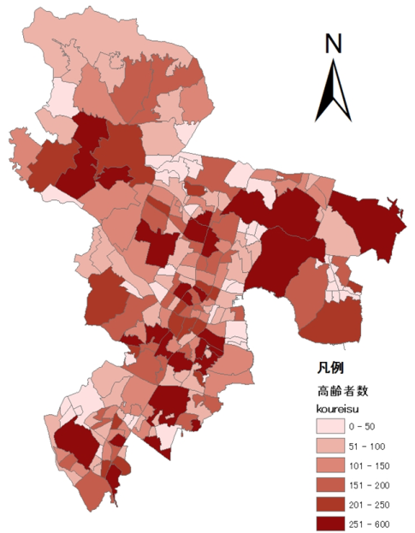
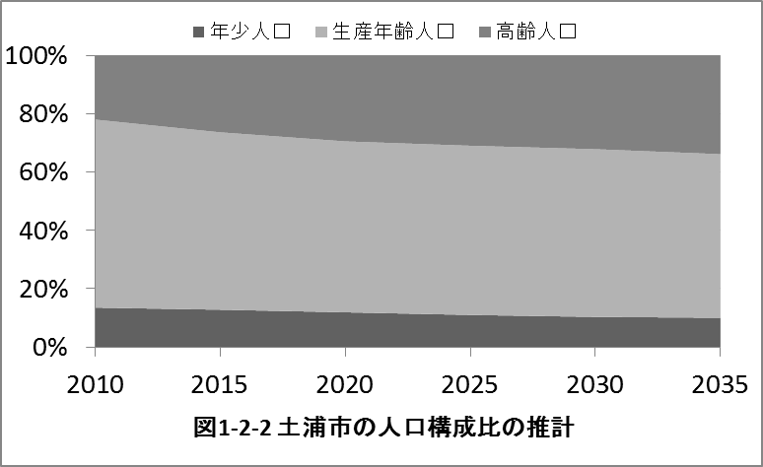
さらに、地区別の高齢者数を見てみると（図1-2-3）、駅の中心部である、中央2丁目や大手町、また古くからの集落である常名や藤沢に高齢者が多く存在するが、天川団地や烏山団地といった戦後開発された郊外の団地においても高齢者が多く存在していることがわかる。中には高齢化率が30％を超える地区も見られた。
このような結果から、自動車移動が困難になる高齢者にとって、市内の移動が困難になると考えられる。
図1-2-2 土浦市内における高齢者数の分布
1-3．工業
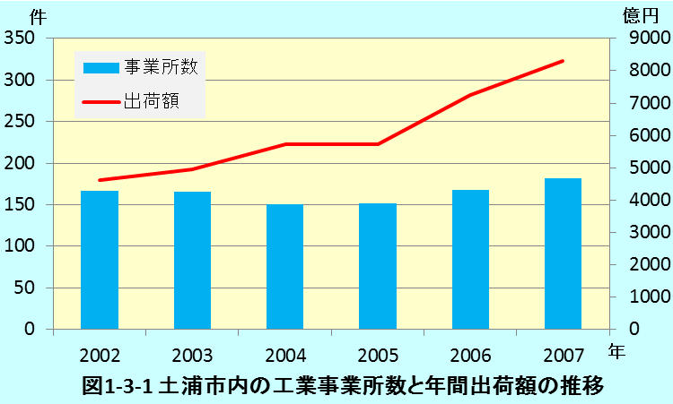
市北部の神立工業団地などを中心に日立製作所グループ、東レ等の大企業が立地している。また、近年は事業所数、製造品出荷数が増加している（図1-3-1）。
しかし、市東部に位置するおおつ野ヒルズの工業用分譲地が多く売れ残っている。他の工業用分譲地との比較から高い分譲価格や近隣道路の狭小幅員が影響していると考えられる（表1-3-1）。

1-4．商業
1990年代以降、土浦駅を中心に商業施設数が減少している。モータリゼーションや、交通網の発達、規制緩和によるイオン土浦ショッピングセンター等の郊外型大型店舗が増加していることが影響していると考えられる。その結果、駅付近の空洞化が進んでいる。しかし、市全体として年間販売額としては下げ止まりとなっている（図1-4-1）。
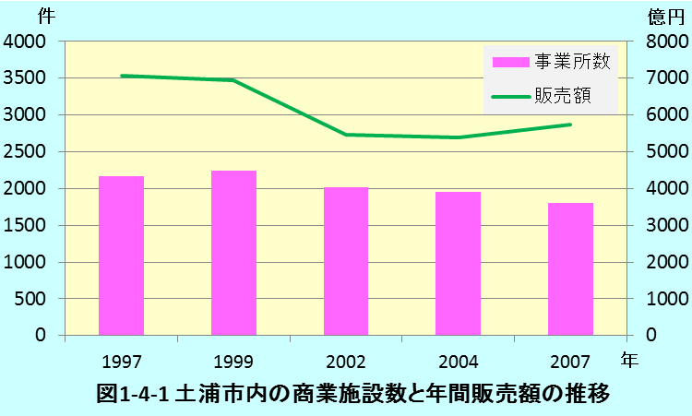
1-5.農業
土浦市の農地面積は2,132haで、市の面積の17.3%を占める。農家数は減少の一途を辿り、その数は1985年から2005年までの20年間で半数以下になった。農業産出額も3割減となっている（図1-5-1）。
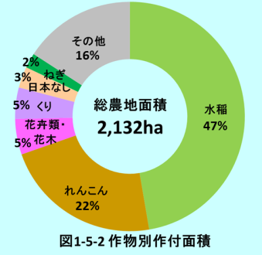
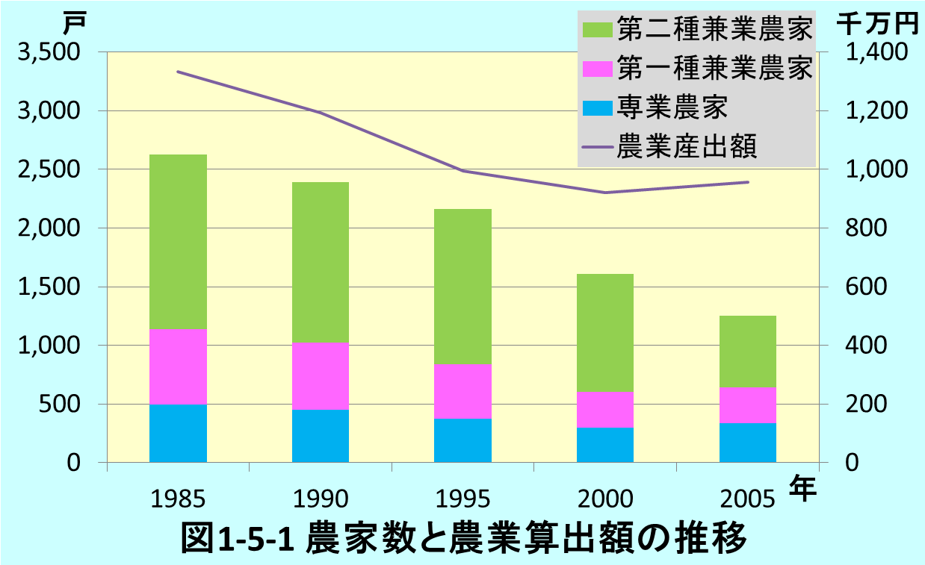
主要な作物は水稲、れんこん、花卉類･花木である（図1-5-2）。とくにれんこんは日本一の生産量を誇り、合併前の旧土浦市域において盛んだ。また、花卉類･花木は旧新治村域で盛んである。

1-6.交通
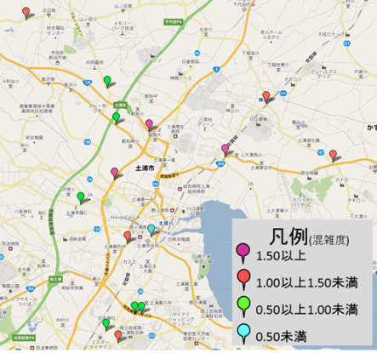
土浦市内には常磐自動車道をはじめ、国道6号線、国道125号線、国道354号線などの主要幹線道路が走り、茨城県南地域における交通の要衝となっている。一方で、慢性的な交通渋滞も発生しており（図1-6-1）早急な道路整備や自動車に依存しない社会への移行が望まれる。
図1-6-1 土浦市の道路網と混雑度(道路交通センサスによる)
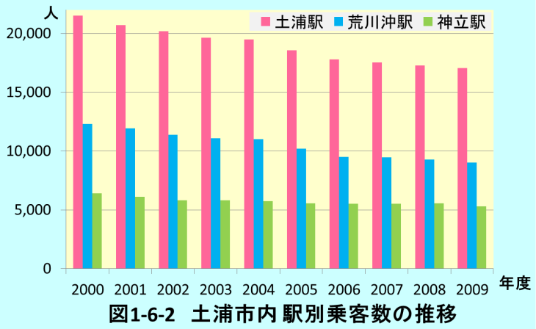
公共交通に目を向けると、鉄道はJR常磐線のみで市内に3つの駅がある(荒川沖駅・土浦駅・神立駅)が、いずれの駅も利用者は減少傾向にあり、2000年からの10年間で各駅ともに20%前後の減少が見られた(図1-6-2)。
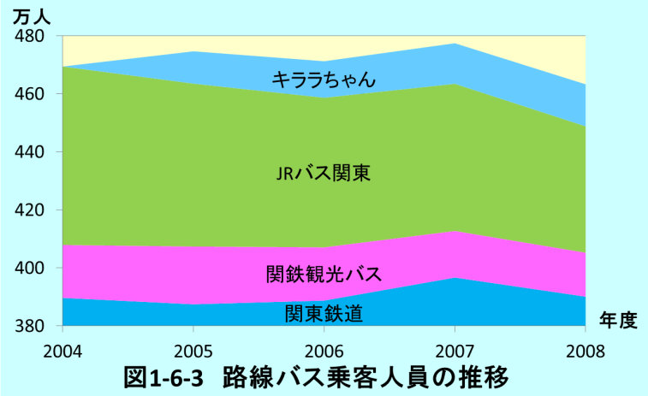
バスは関東鉄道・関鉄観光バス、ジェイアールバス関東が土浦市を中心とした放射状の路線網を展開する。このほか、中心市街地において関東鉄道が受託運行する市街地活性化バス「キララちゃん」が独自の路線網を形成する。利用者は横ばいであったが、近年、関鉄観光バスやジェイアールバス関東を中心に利用者が減少し、総利用者数の減少に影響を与えている(図1-6-3)。
1-7.観光
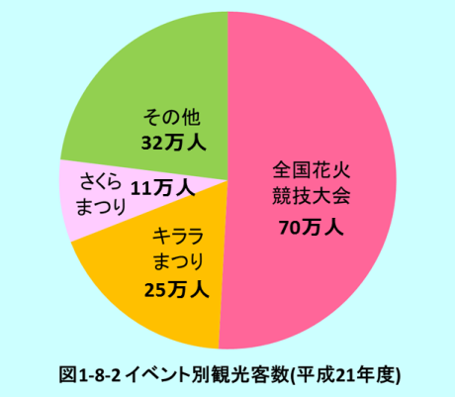
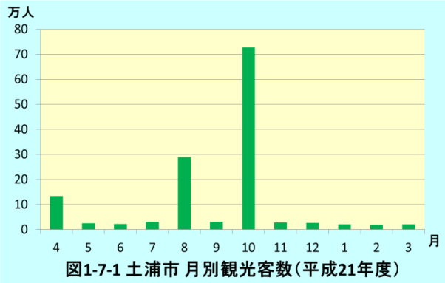
平成21年度の入込観光客数は137万5800人であった。4月には土浦桜まつり、8月には土浦キララまつり、10月は土浦全国花火競技大会といった土浦を代表するイベントが開催される。年間の入れ込み観光客数のほとんどがこれらのイベントによるもので（図1-7-2）、恒常的な観光客は2～3万人/月と多いとはいえない（図1-7-1）。まちかど蔵や霞ケ浦、小町の館など既存の観光資源を活かしてどのような層をターゲットとし魅力を発信していくかが課題となろう。
1-8.教育
土浦市内には小学校20校、中学校8校、高等学校8校がある。児童生徒数は、小中学生県内5位であるが、高校生数は県内2位となっている。
図1-8-１から、土浦市の教育分野に関しては未だに求心力を持っていることがわかる。
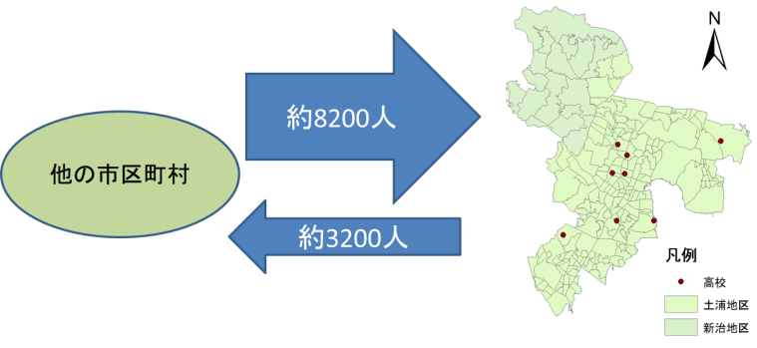
2.問題抽出
図1-8-1 対土浦市通学状況
第1章で明らかになった各項目の良い点と問題点を表2に整理した。
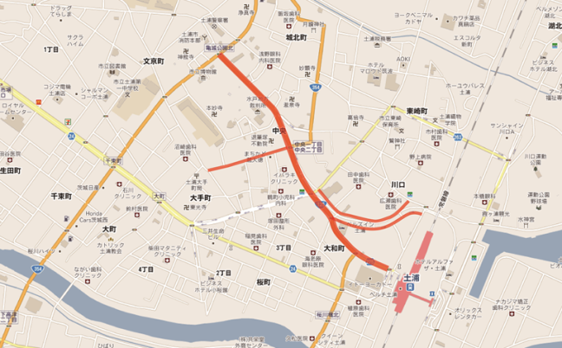
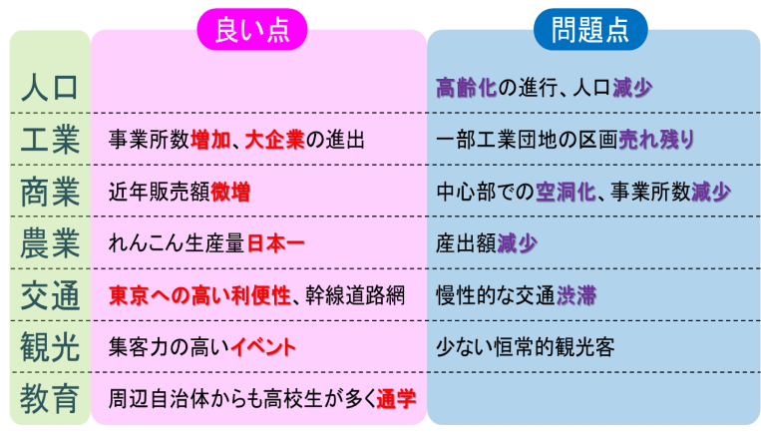
表2 各項目が抱える問題点
3.構想設定
計画人口フレームを「2035年に145,000人」に設定する。計画人口に達するためには以下の仮定条件が前提となる。
図3-1-1 一般車の進入制限を想定するエリア
5年間で、
- 15歳から19歳の純移動率を-0.5から-0.2
- 20歳から39歳の純移動率を-0.01～0.04から0.08
- 25歳から34歳の出生率を0.08から0.1
- 35歳から39歳の出生率を0.03から0.05
その結果を図3-1に示す。
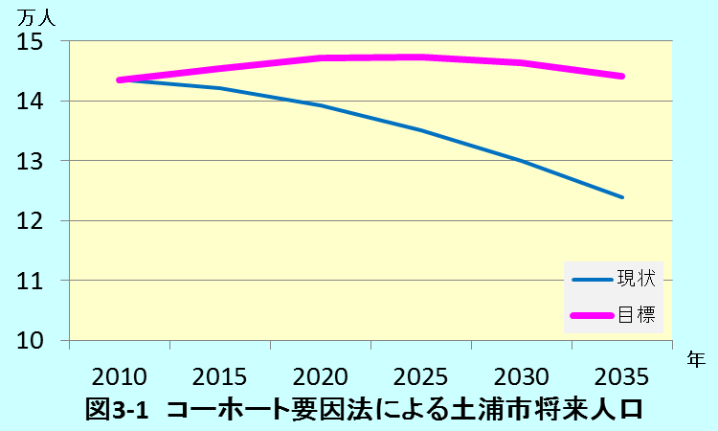
6班では、「花さかつちうら ～枯れ木に花を咲かせましょう～」を都市計画マスタープランのコンセプトとする。このコンセプトは以下に示す3つの基本計画から構成される。
- 中心市街地の活性化
- 工業の誘致
- 恒常的な観光客を増加
土浦を縦貫する国道6号線・常磐自動車道・JR常磐線という幹線（幹）を使い、これらの基本計画を行うことによって、「土浦が誇れる郷土となること」、「賑わいを創出すること」、「元気な商店街を復活させること」、「雇用創出すること」、「国際性を持つ都市となること」といった効果（花）を生み出す。

3-1.中心市街地活性化
現状では土浦駅前の商店街はシャッター通りとなっており、魅力を失いつつある。しかし改修し再利用すればにぎわいある商店街を演出できる空間はまだまだ存在する。さらに、土浦の玄関口である土浦駅や中心市街地から放射状に延びる路線バス網、中心市街地を循環する市街地活性化バス「キララちゃん」といった公共交通は存在することから、集客をするための基盤も存在する。今回の計画では、「歩ける市街地・歩きたくなるまち」という魅力を創造することで、中心市街地を活性化する。
そのための基本計画として、
(ⅰ)中心市街地の一般車両の進入を制限する
一般車両の進入を制限し歩行者の安全を確保するとともに、景観にも配慮する。

(ⅱ)自転車通行帯の整備
基本計画(ⅰ)と同様に歩行者の安全を確保するためである。
(ⅲ)歩道の石畳化
無機質なアスファルトが敷き詰められている現在、荒廃した印象を受けるため、石畳化を施し景観に配慮する。
(ⅳ)電線の地中化
景観上はもちろん、電線類を地中化することで安全性が向上し、路上スペースの確保にもつながる。
(ⅴ)空き店舗の有効活用
現在土浦駅前に多く見られるシャッター通りの空き店舗を商店、住宅、コミュニティスペース等として有効活用することで地域住民のコミュニティ形成、アメニティの創出が期待できる。

3-2.工業誘致
多くの産業が低迷する中で、土浦市の工業事業者数・出荷額は増加している（図1-3-1）。工業分野で更なる発展を遂げていくことが土浦の経済発展に直結するため、さらに多くの工業施設を誘致し発展を図る。常磐線や常磐道などで都心へのアクセスが良いこと新東京国際空港や茨城空港が近いことも誘致の際の大きな武器になる。
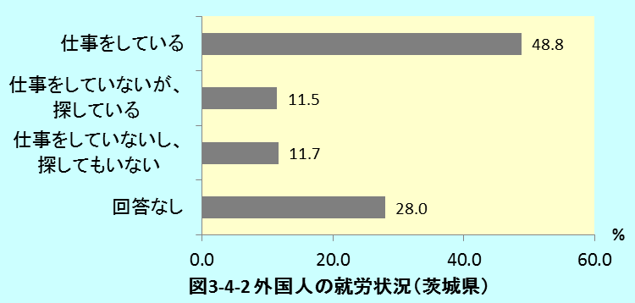
誘致先の候補としておおつ野ヒルズが挙げられる。1-3で先に述べたとおり、数ある工業地域の中で多くの分譲地が売れ残っていることが背景にある。高い販売価格をいかに下げるかが課題となる。

3-3.恒常的観光客数の増加
土浦市は全国花火競技大会などのイベントに観光客が集中している（図1-7-1）。このため観光客の数が不安定で市の財政とって大きな損失である。恒常的な観光客を呼び込むためにはイベントに頼らず土浦の魅力を発信することが必要である。
(ⅰ)歴史がいきづくまち
縄文時代から人がくらしてきたといわれている土浦には蔵などの多くの歴史的建築物が残されている。これらの優れた歴史をもっと市内外にアピールすることにより土浦に歴史をいきづかせることが出来る。
(ⅱ)旅行会社等とのタイアップツアー
土浦市と旅行会社等の民間会社が共同で観光事業を提案し、実施することでより大規模な観光事業の実現が可能となる。例として2006年に茨城県で行われたJRグループが主催した「漫遊空間いばらき」がある。
(ⅲ)つちうらフィルムコミッションとの連携
土浦市には、市内におけるロケーション撮影を支援するための組織としてつちうらフィルムコミッションという組織が存在する。つちうらフィルムコミッションの支援のもと、実際に撮影されてTV、映画で放映された例も多い。しかし、この撮影現場を観光客が訪れることが出来る下地が出来ていないのが現状である。そこで土浦市とつちうらフィルムコミッションで連携を取り、観光客を撮影現場へ呼ぶことの出来る環境を提供する。

3-4.外国人人口に着目
茨城県内の外国人数に着目すると、土浦市はつくば、常総に次いで第三位の外国人数を有する（図3-4-1）。
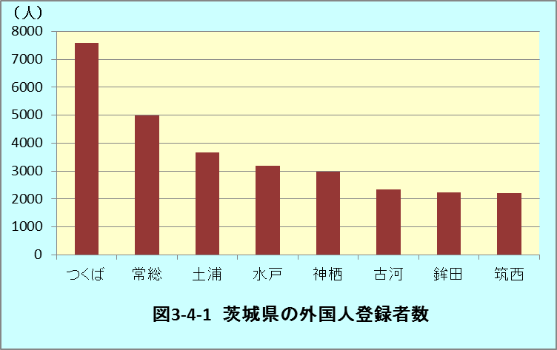

茨城空港の開港や、圏央道の開通による新東京国際空港とのアクセスの向上は外国人を誘致する際に強みとなる。
誘致した際にも、土浦市内の外国人を観光で訪れた外国人のための観光案内役として起用すれば、「外国人が外国人を案内する日本の伝統的なまち」と銘打って外国人に向けてPR展開が可能となる。土浦市民、日本人観光客、在土浦外国人、外国人観光客との四者間での定期的な交流を図ることにより中心市街地の活性化にも寄与できる。さらには外国人の就労状況（図3-4-2）により、工場誘致の際の働き手としても期待できる。
未来都市つくば、歴史都市土浦としてともに国際性豊かなまちとして性格こそ違えど発展できることが期待できる。
基本計画Ⅰ，Ⅱ，Ⅲに外国人に着目した基本計画Ⅳを絡めることで枝分かれだった各計画が横断的なものとなる。

4.今後の課題
以上の構想を推進するにあたって、以下のような課題をクリアする必要がありそうだ。実現可能性もふまえて調査を進めたい。
・中心市街地における歩きたくなる魅力の創造
・居住地の計画
・一般車両進入制限による他道路への影響予測とその対策
・工業誘致の具体的方法
・中心市街地以外の具体的構想
・外国人流入にともなう治安対策
・外国人観光案内ボランティア教育の推進方法
・海外における土浦の知名度向上に関する方略

参考文献など
○和田光平『Excelで学ぶ人口統計学』(オーム社、2006年)
○土浦市地域公共交通活性化協議会『土浦市地域公共交通総合連携計画』(2010年1月)
○荒澤･萩原『地域と外国人の共生～茨城県内の外国人の生活実態を探る～』(JOYO ARC 2010年5月号)
○平成21年度 統計つちうら、http://www.city.tsuchiura.lg.jp/
index.php?code=2187、2010.12.24
○いばらき統計情報ネットワーク、http://www.pref.ibaraki.jp
/tokei/、2010.12.23
○社団法人 土浦市観光協会、http://tutiura.727.net/、2010.12.24
○つちうらフィルムコミッション、http://www.tsuchiura-fc.jp/、2010.12.24
○国土交通省 関東地方整備局、http://www.ktr.mlit.go.jp、2010.12.18
○いばらき（茨城県）圏央道沿線ナビ、http://www.ken-o-do
-ibaraki.com/、2010.12.23
○国際社会保障・人口問題研究所、http://www.ipss.go.jp/、2010.12.21
○土浦ニュータウン おおつ野ヒルズ、http://www.otsuno.co
m/、2010.12.23
○Google Map、http://maps.google.co.jp/、2010.12.24

